Отчет

по проведению единого урока безопасности в сети «Интернет» в МКОУ «Геджухской СОШ»

1. Тематические уроки на темы «Вирусы», «Мошенничество, связанное с платежами в Интернете», «Безопасный интернет».

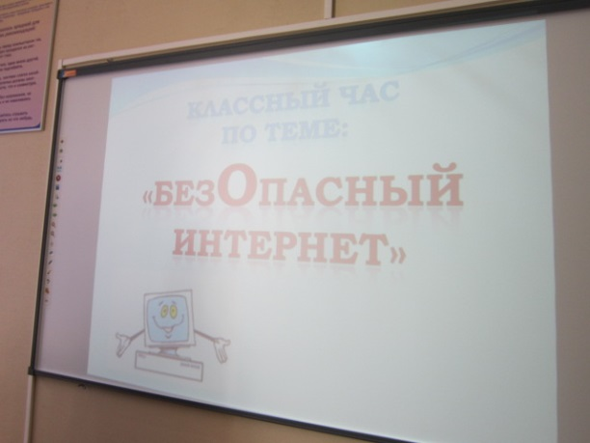 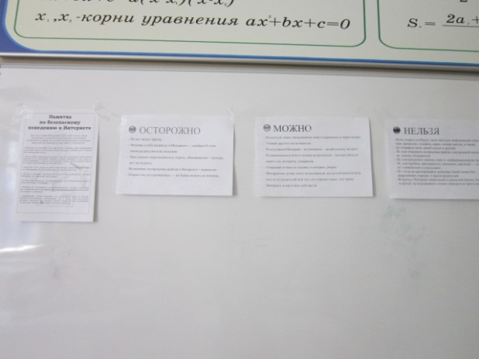

2. Классные часы «Интернет без бед», «Безопасный Интернет», «Я и мои виртуальные друзья»

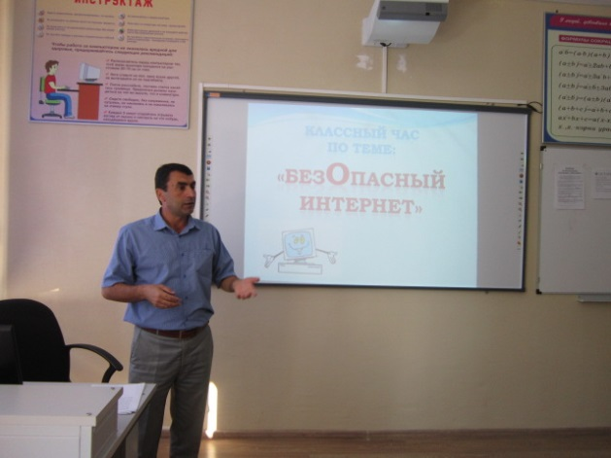 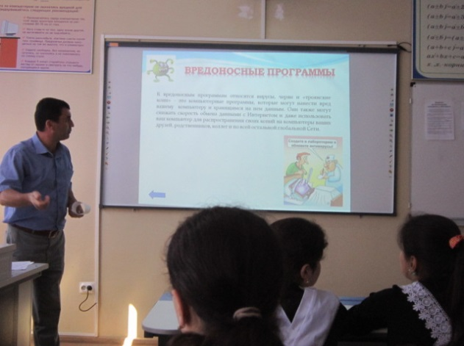

3. Круглые столы «Угрозы в сети «Интернет», «Основы безопасности в сети «Интернет»

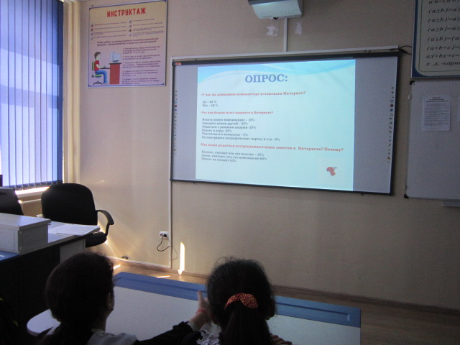 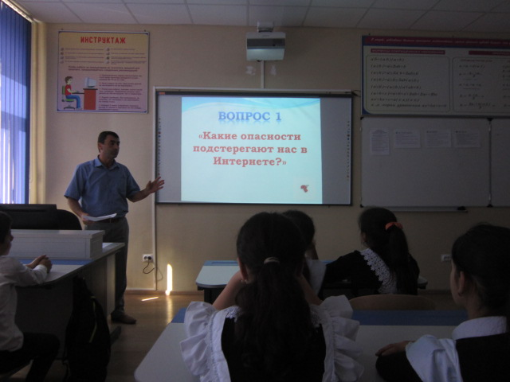

4. Единый урок безопасности в сети «Интернет» 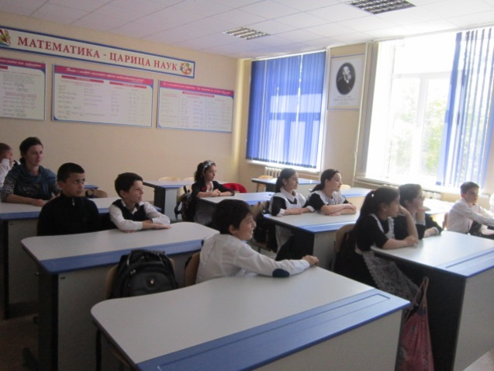 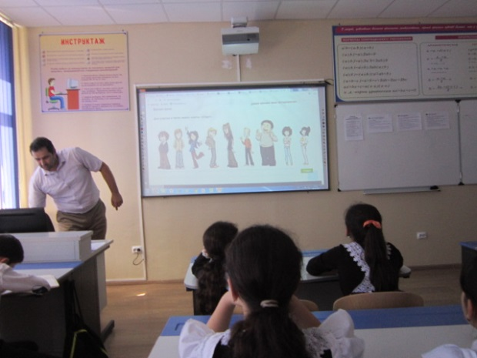

5. Участие детей в тестировании по основным вопросам информационной безопасности на портале <http://единыйурок.дети>

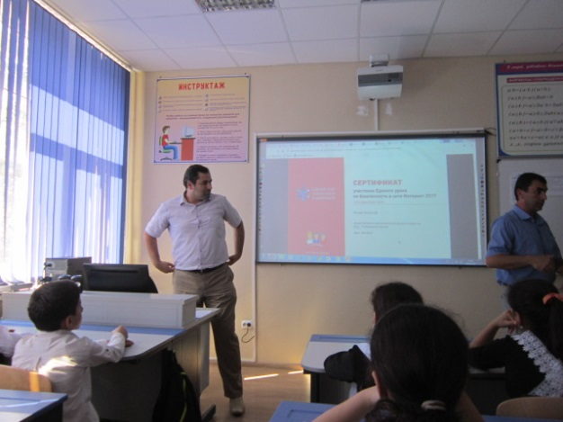 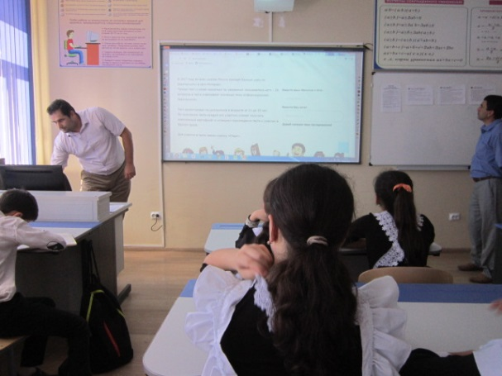

6. Заседания методических объединений классных руководителей рассмотрены вопросы «Формирование информационной культуры. 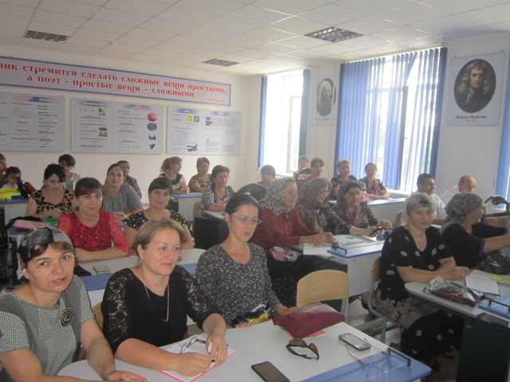 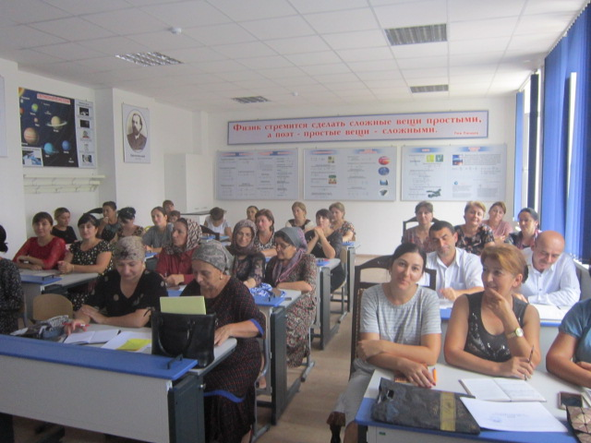

7. Родительские собрания на темы «О роли семьи в обеспечении информационной безопасности детей и подростков», «Безопасность детей в Интернете», «Интернет-помощник», получили консультации на темы «Программы родительского контроля», «Безопасность в интернете», в ходе которых родителям должны быть выданы листовки и тематические брошюры, а также организована демонстрация.

